Formation d’Animateur
Etape 1B – Toussaint 2014

Du samedi 25 au mercredi 29 octobre 2014

Salut à toi !

En t’inscrivant à cette première étape de ton parcours FAn, tu démontres ton attachement à ta formation personnelle et à l’amélioration de la qualité des programmes sur le terrain. Nous t’en félicitons vivement !

Nous souhaitons construire un stage qui prend en compte les participants, les besoins de chacun face aux réalités de l’animation de leur terrain.
Le groupe occupe une place importante dans les démarches de formation, nous comptons sur toi pour t’y insérer.

Tu trouveras dans ces pages toute l’information utile pour ta participation au stage.

À bientôt !

Pour l’équipe de formation,
Luc, Responsable du stage

Contenus généraux

L’axe principal du premier stage est la découverte de la vie en groupe, l’initiation aux bases de l’animation (au sens large du terme).
Le but du stage est de faire en sorte que chacun ose animer et proposer des activités qui ont du sens. Pour ce faire, nous essayerons de répondre aux différentes questions que tu te poses à ce sujet.

Voici en vrac les différents éléments que nous aborderons durant ce séjour :

- l’ABC de l’animation (jeux, chants, veillées, ateliers, …) ;
- la découverte de l’enfant et du jeune ;
- la réflexion sur toi-même, sur les autres, sur le monde qui t’entoure ;
- qu’est-ce que le Scoutisme, et en particulier le Scoutisme pluraliste ? Les grands principes des scouts pluralistes (finalités, buts, moyens, structures, ...) ;
- la place et l’engagement d’un Animateur dans une Unité ;
- les grandes lignes des propositions de chaque branche (Castors, Louveteaux, Scouts/Guides et Pionniers) et les liens qui existent entre elles ;
- les différentes techniques scoutes ;
- l’encadrement et la sécurité d’un groupe de jeunes ;
- et encore un tas d’autres choses mais aussi du plaisir et de l’amusement !

Participer à un stage

La réussite de ta formation dépend en grande partie de ton implication personnelle pendant le stage. Nous attendons de toi une participation active et des attitudes de qualité pendant toute la durée de la formation.
Le stage forme un tout, la participation à l’entièreté de la formation est indispensable !!!

D’avance, nous te remercions pour ta bonne collaboration.

Le stage en pratique

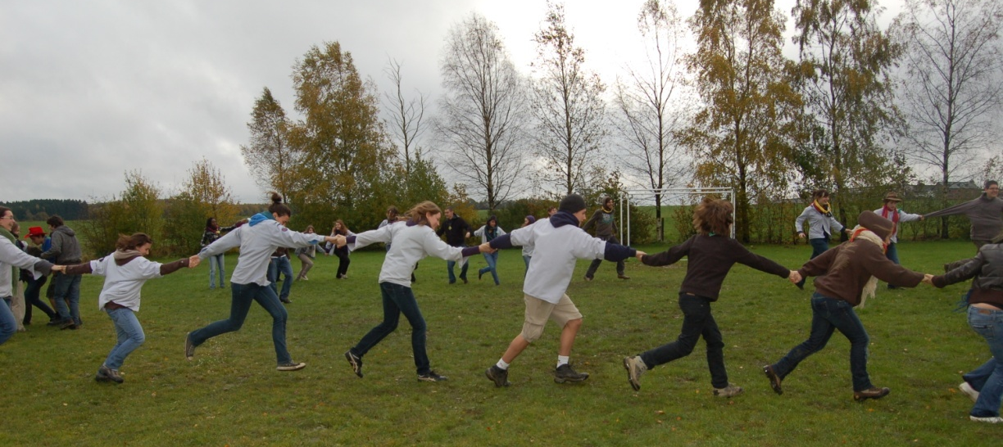

- La formation débutera le samedi 25 octobre à 10h45. Le point de rendez-vous est la gare de Courrière que vous arriviez en voiture ou en train !
Tu peux donc rejoindre le stage soit en train (arrivée depuis Bruxelles à 10h44) soit en voiture. Si tu viens en voiture, nous profiterons de ton véhicule - dans la mesure des places disponibles - pour transporter les autres participants entre la gare et le lieu de stage (à 5 km).
SOIS À L’HEURE !

- Le stage se terminera le mercredi 29 octobre à 16h sur le lieu du stage
Ton « taxi » sera également réquisitionné pour le transport jusqu’à la gare, c’est pourquoi le stage se fini sur le lieu de stage !

Notre conseil : pensez à la planète et favorisez un maximum le covoiturage…
Tu trouveras ci-joint la liste des autres participants et leur numéro. Essayez de vous arranger entre vous !

Merci de nous signaler si tu arrives en train ou en voiture (et dans ce cas le nombre de places disponibles) afin d’organiser le transport vers le lieu de stage (luc@sgp.be ou 0489/020 530).

Adresse du Stage

Lieu du stage: Domaine d’Haugimont
Route d’Andenne, 73
5340 Faulx-les-Tombes

Sur toi à l’arrivée ...

- ta tenue des scouts pluralistes
- ta fiche médicale (si tu ne l’as pas déjà renvoyée, elle se trouve ci-joint)
- ta carte SIS
- ta carte d’identité
- un peu d’argent
- un pique-nique pour le repas de samedi midi

Équipement Individuel

L’hébergement se fait sous dur.
À prévoir :

- de quoi te vêtir, te changer et te laver
- des chaussures d’intérieur et d’extérieur
- sac de couchage, taie d’oreiller ou oreiller (il n’y a ni drap ni couverture sur place).
- tenue pour des activités d’extérieur !
- lampe de poche (avec les piles !)

NB : Notre équipe d’intendants n’est pas un service de livraison à domicile de cigarettes ou de friandises, pense à tout ce dont tu auras besoin pour leur éviter de devoir faire des achats individuels, merci.

Matériel pour la formation

- de quoi noter et dessiner (crayons, bics, feutres, latte, gomme ….) ;
- carnet de chant, instrument de musique (accessoire) ;
- carnet ou fichiers de jeux ;
- l’un ou l’autre jeu de société que tu as envie de partager avec d’autres
- 1 vieux drap blanc (qui peut être découpé, abimé, etc.)

Contacts

Pour tous détails ou informations, tu peux t’adresser au service formation :
Amélie - 02/539 23 19 - amelie@sgp.be
ou tu peux directement prendre contact avec le responsable de la formation :
luc@sgp.be - 0489 020 530

Consignes importantes en ce qui concerne les consommations problématiques en stage.
Nous tenons à ce que les stages de formation des scouts pluralistes soient de réelles occasions de rencontres, d'échanges et de découverte de l'autre.
Cela ne peut arriver que dans une ambiance où tous et toutes gardent les idées claires pour trouver les richesses de la réflexion des autres animateurs en formation. Même la journée terminée, la formation reste la formation, ce n'est pas une parenthèse dans l'apprentissage collectif de la mission de l'animateur, de l'animatrice.
Voilà pourquoi nous vous demandons de ne venir avec aucun alcool ni substances illicites, comme des joints.
Il y a moyen de vivre les valeurs du Scoutisme sans être influencés par ces produits.
Dans le cas où cette règle serait enfreinte, cela amènera automatiquement le retour chez vous.
Ce qui signifiera que :
- votre étape FAn sera annulée
- votre Responsable d'Unité sera prévenu de cette situation
- vos parents, si vous êtes mineurs, le seront également.
Nous espérons ne jamais devoir prendre ce genre de décision.

Une « boutique – Magascout »
sera présente lors du stage.
Si tu souhaites acheter des manuels, des fiches ou dossiers animations, des écussons, n’oublie pas de prendre de l’argent !

D’ici-là porte-toi bien,

Pour l’équipe de stage,
Luc

